一、系统简介

通过建立卷烟产品鉴别特征模块，卷烟工业企业及时在模块中填入产品相关信息作为卷烟产品鉴别的基准，建立卷烟真伪鉴别数据中心库，同时利用移动互联技术(APP)手段在数据中心库中快速检索、查询卷烟真伪鉴别数据。

系统的功能：可对卷烟产品的信息参数、对应的机型参数进行管理，通过系统上传产品与机型的基本信息参数、产品的防伪信息（包括图片与视频）；同时对APP用户进行管理，通过系统添加用户账号，设置用户角色，使不同用户享有对应的APP使用权限。

系统地址：<http://1.ynncp.com/admin/login.html>

系统登录界面如图：

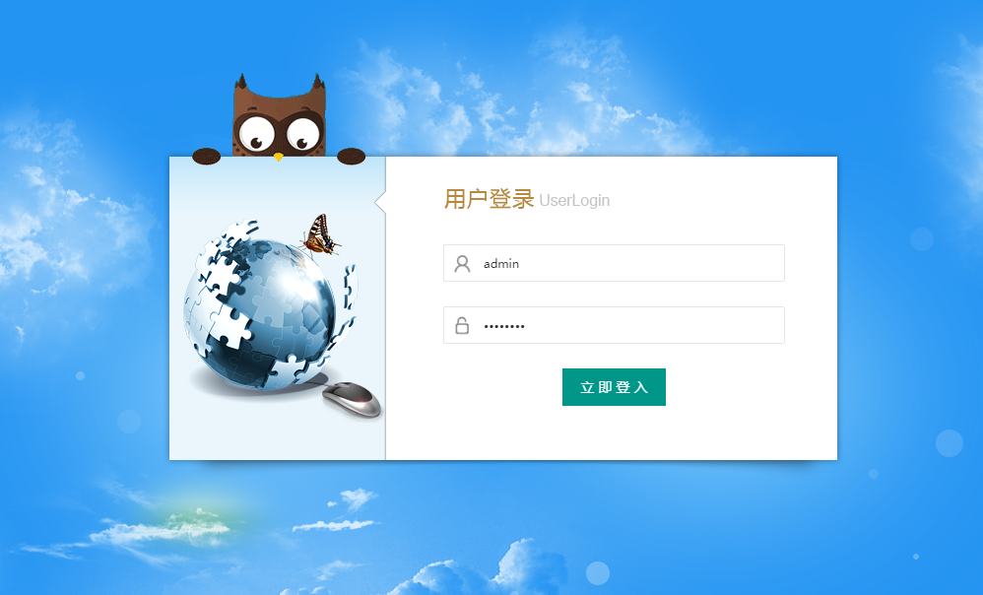

用户账号信息：

账号：admin

密码：admin123

系统功能架构：

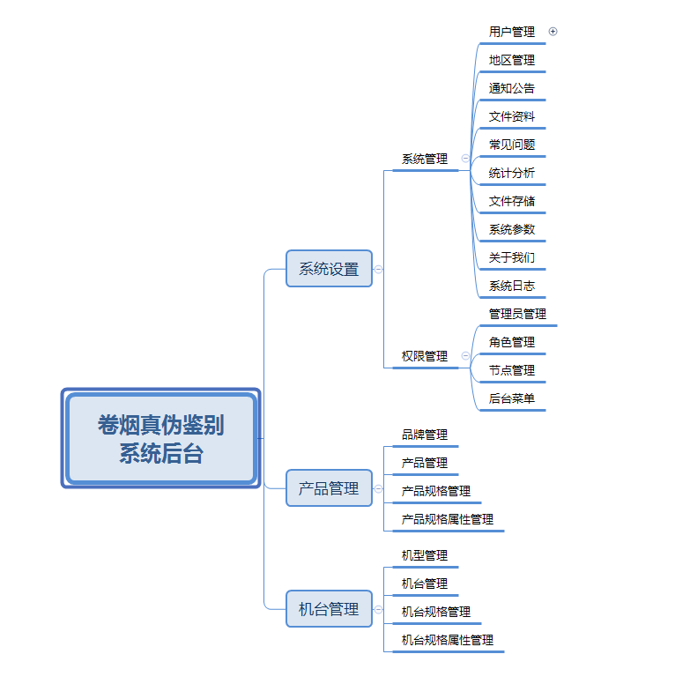

1. 后台系统操作说明

登录后系统显示界面：

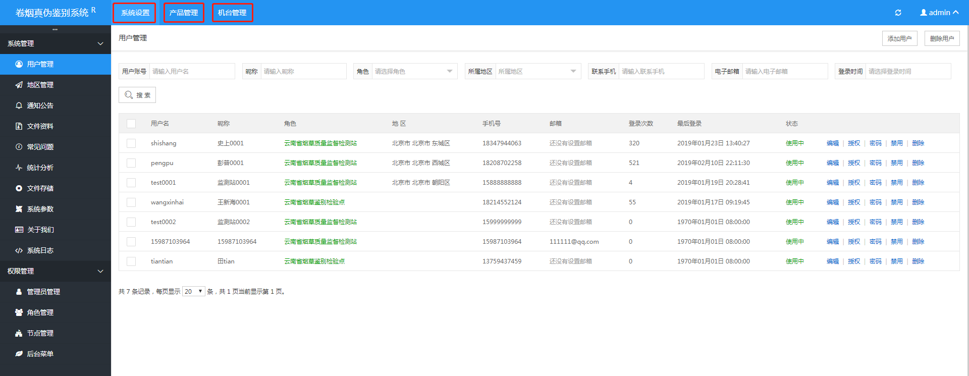

进入系统后，顶部菜单栏分为“系统设置”、“产品管理”、“机台管理”三个模块。

2.1系统设置

点击顶部菜单栏的“系统设置”进入“系统设置”模块，左侧显示该模块下的功能菜单。

2.1.1系统管理

1、用户管理

1. 添加用户

通过“添加用户”按钮来添加用户的账号资料，按提示完善信息，其中带“\*”的“用户名称”、“用户昵称”、“联系手机”、“所属地区”为必填项，“保存数据”即可添加用户信息，所添加的信息会显示在“用户管理”列表中，“取消编辑”可取消本次添加用户信息。

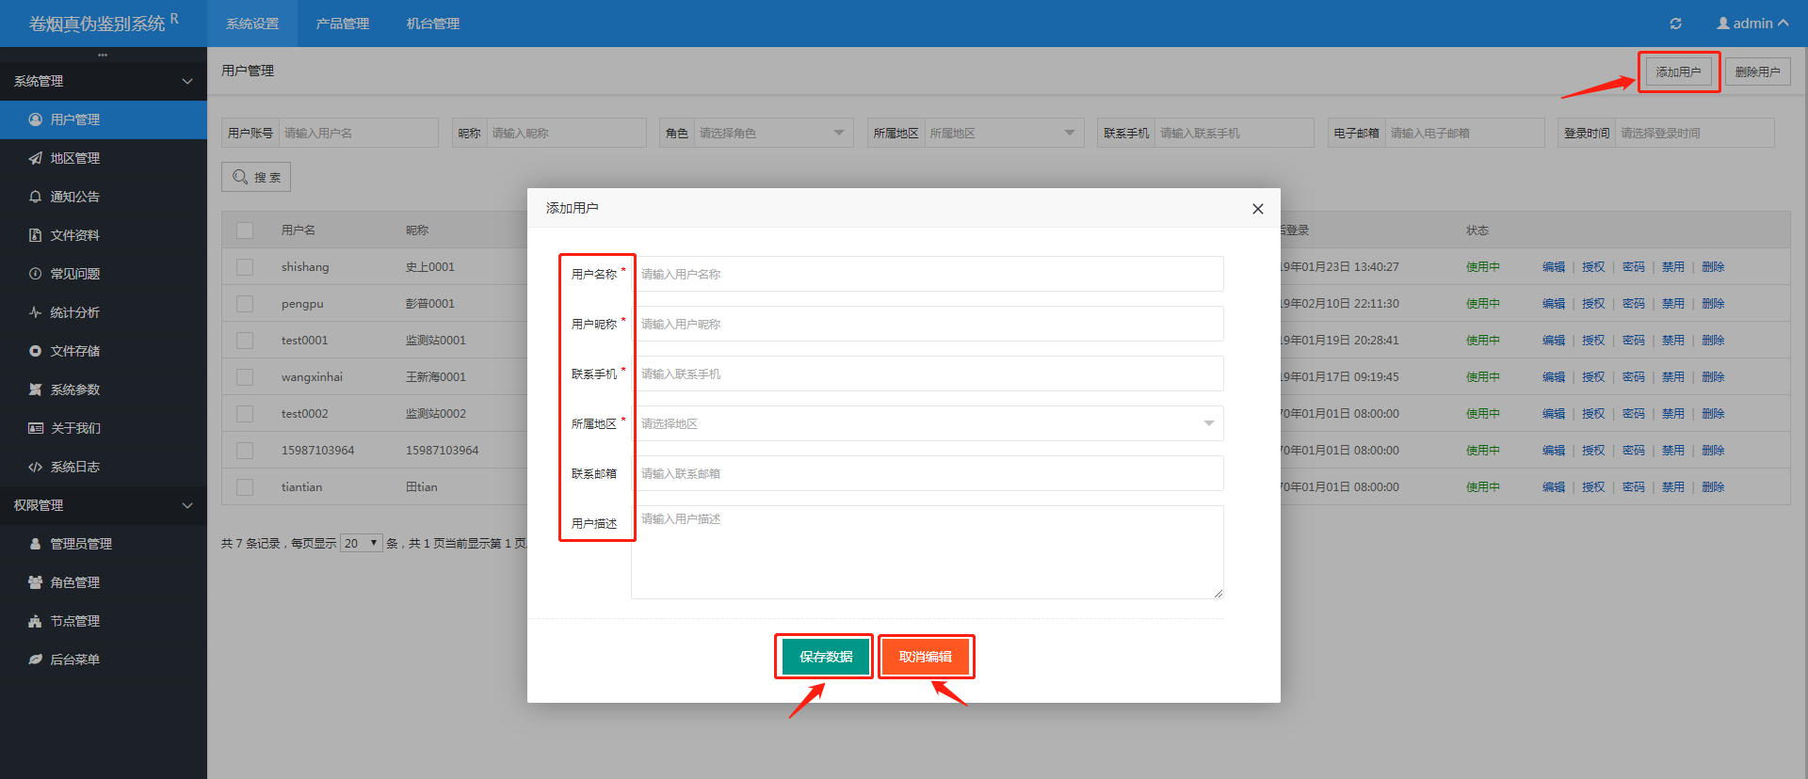

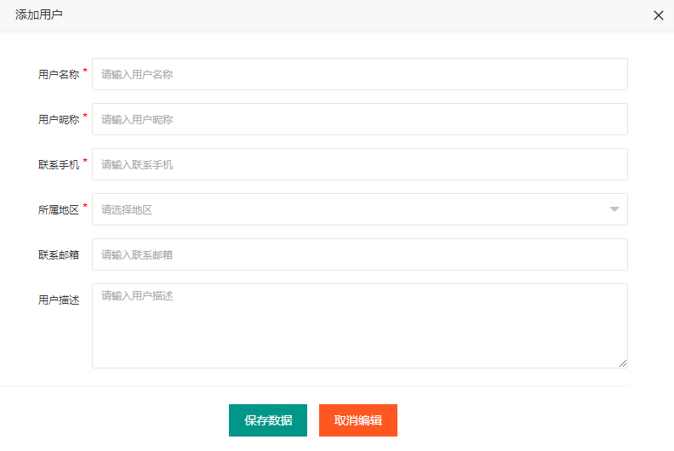

1. 删除用户

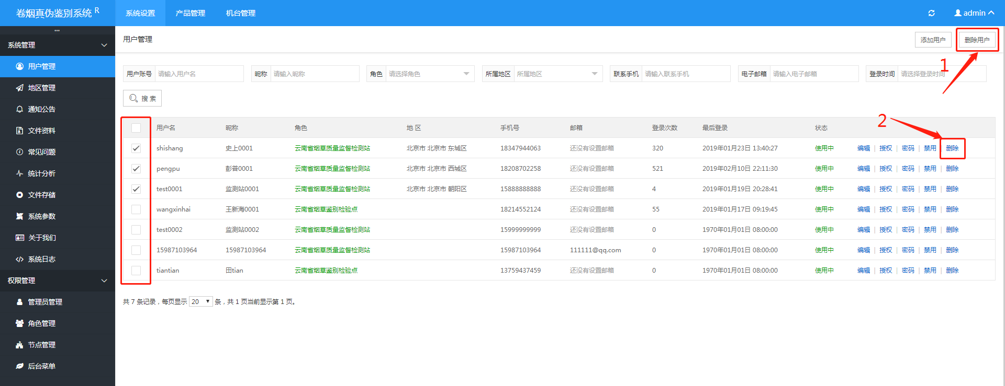

可通过用户信息前面的勾选框勾选后批量删除，也可以通过每条用户信息后的“删除”菜单删除用户信息。

1. 其他功能

可以查看所有已开通的用户信息列表，也可通过条件进行筛选，筛选条件有“用户账号”、“昵称”、“角色”、“所属地区”，“联系手机号”、“电子邮箱”、“登录时间”，点击“搜索”按钮，可查看到符合条件的用户，如果不选择条件，则默认为全部用户信息汇总。对应用户可进行内容编辑，若用户忘记密码，可以联系管理员重置密码。

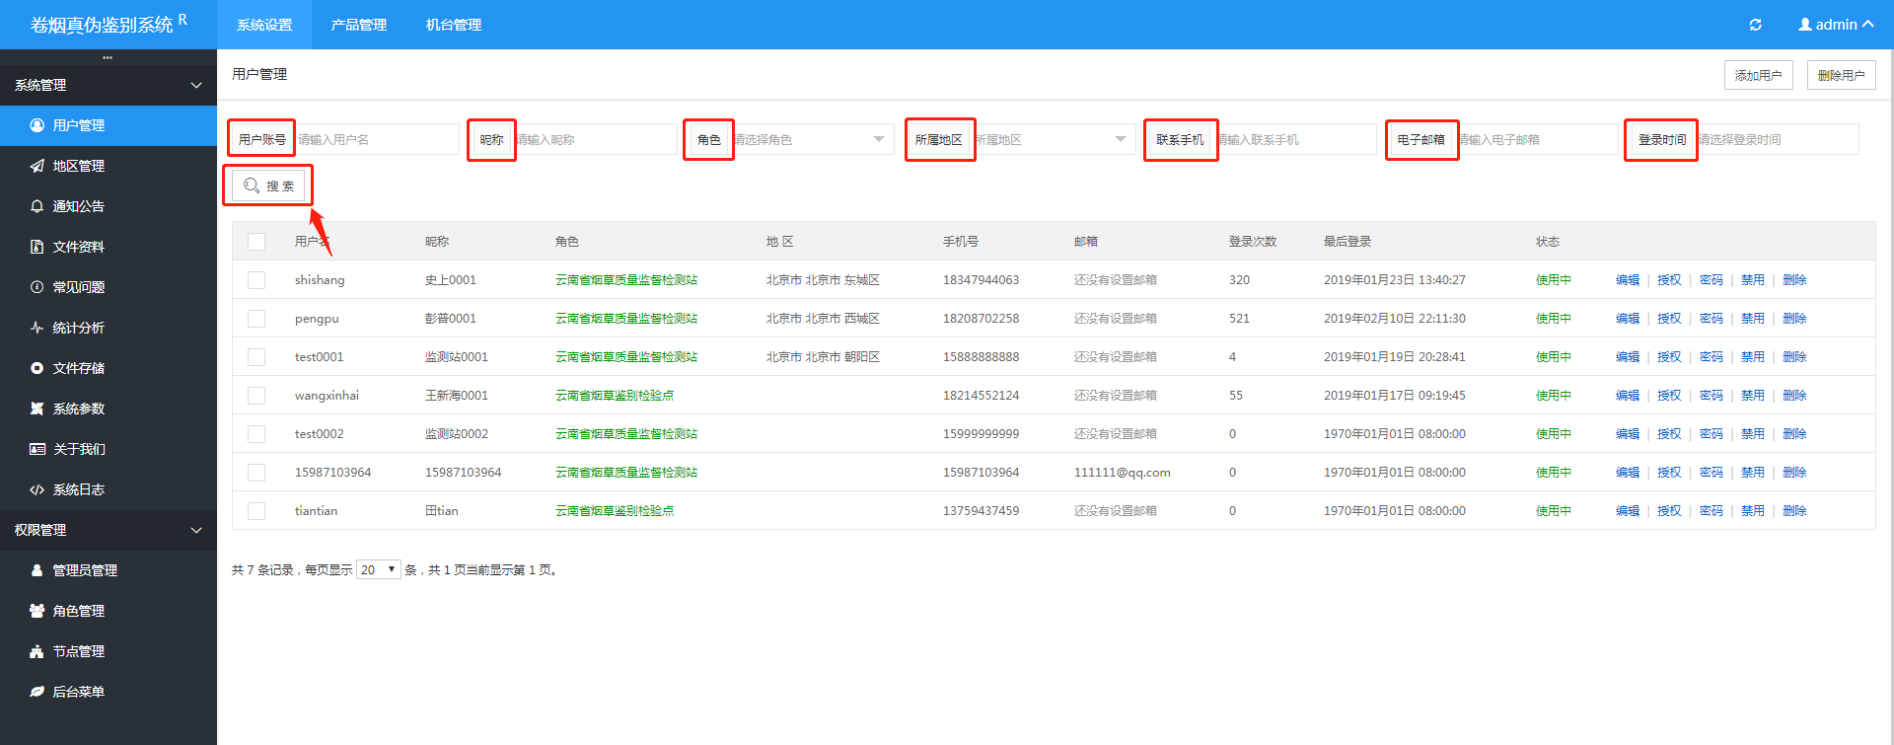

用户信息后面的选项可对用户账号资料进行编辑和修改，“编辑”菜单里面可对用户账号基本信息进行修改，界面如下：

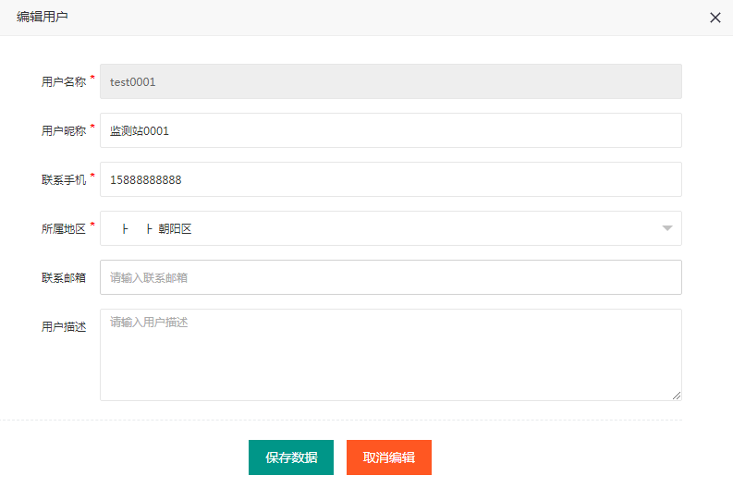

“授权”菜单里面选择所添加的用户角色，分别是云南烟草质量监督监测站、云南省烟草鉴别检验点、云南省烟草专卖人员，不同角色使用APP时享有不同权限，界面如下：

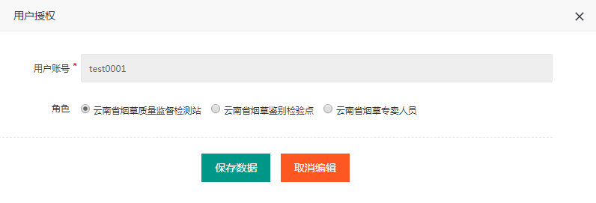

“密码”可重新设置该账号的登录密码，界面如下：

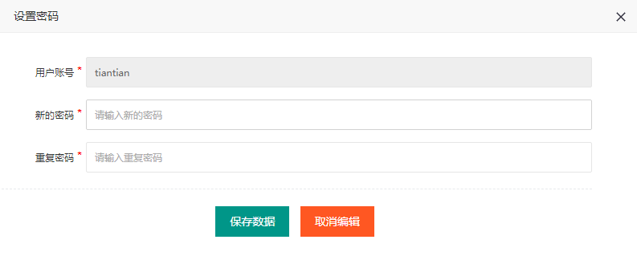

“禁用”可设置该账号的使用状态为禁用，“启用”可将被禁用的账号信息恢复为可使用状态。

1. 地区管理

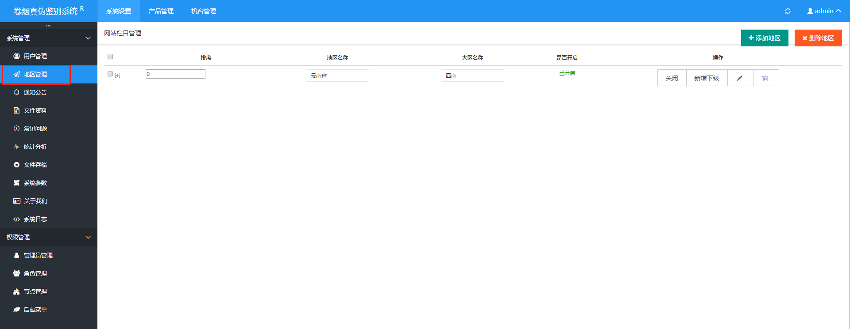

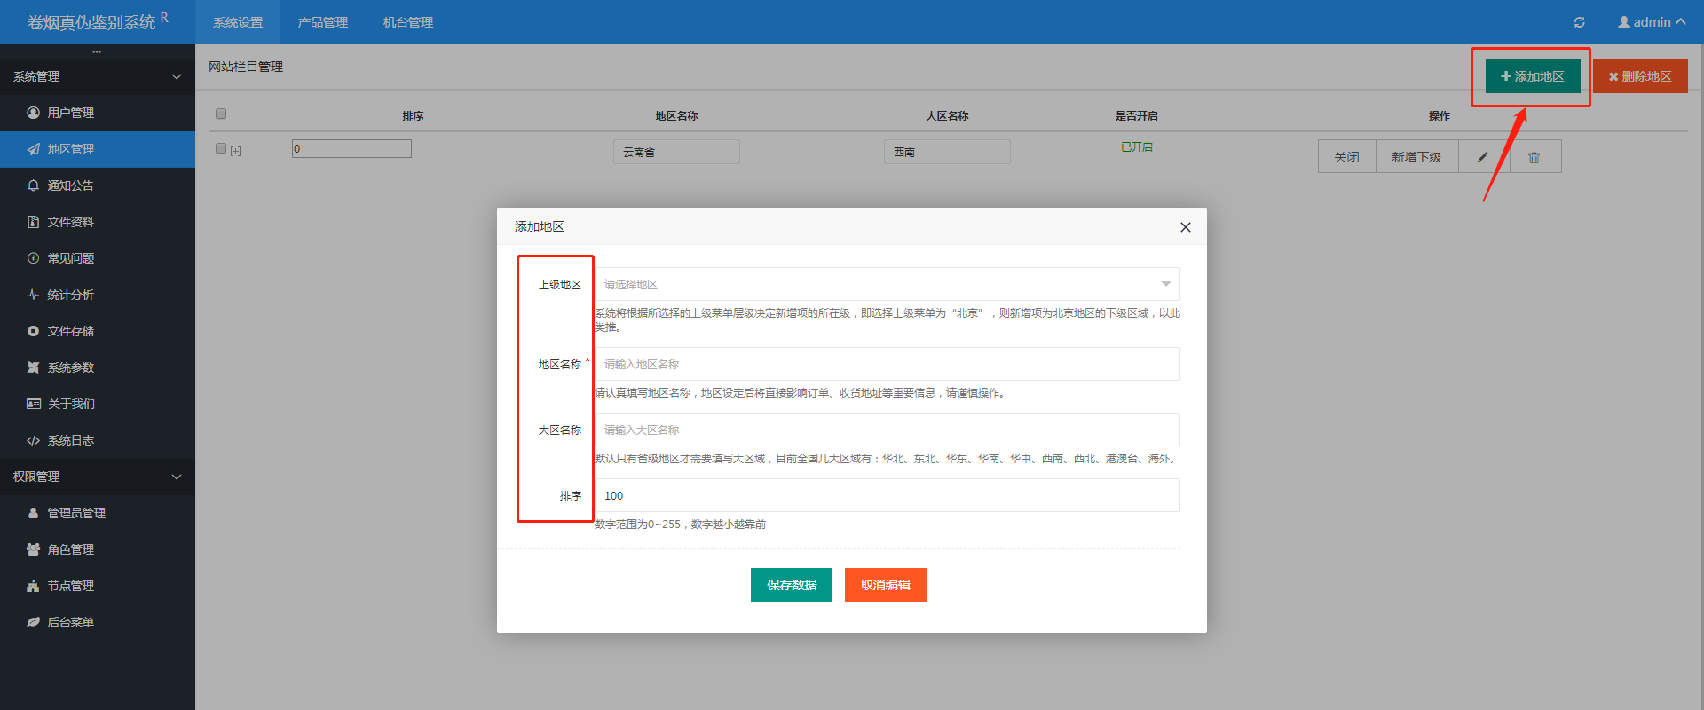

1. 添加地区

点击“添加地区”按钮，根据弹窗中的提示完善信息，其中带“\*”的为必填项，点击“保存数据”即可完成地区信息的添加。

1. 删除地区

可通过地区前面的勾选框勾选后点击右上角“删除地区”进行批量删除，也可以在地区信息后面直接删除。

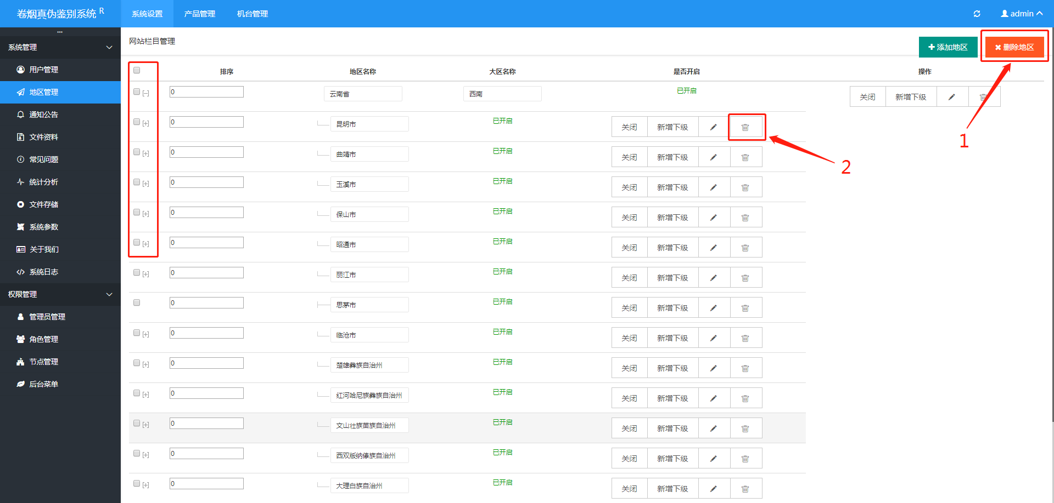

1. 其他

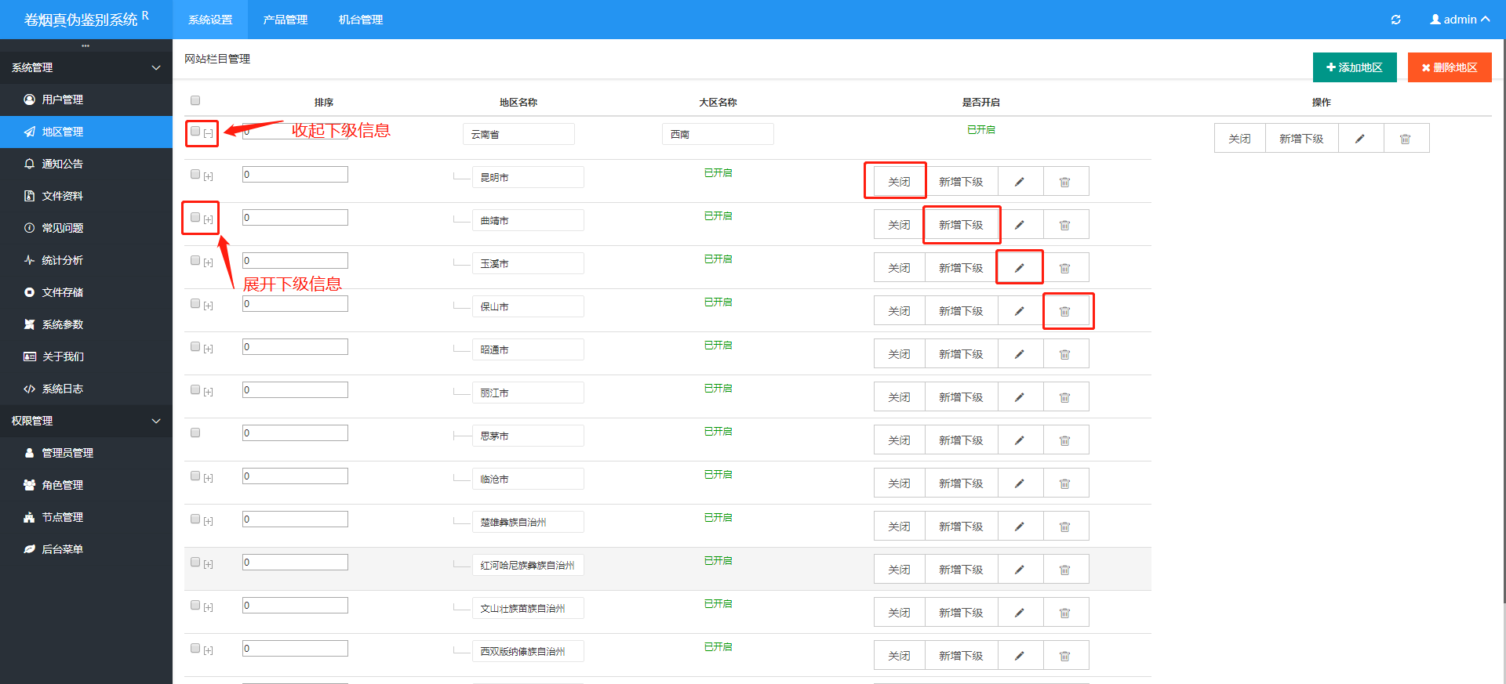

点击地区信息左侧“[+]”可以向下展开该地区的下级地区信息，点击地区信息左侧“[-]”可将该地区的下级地区信息收起；“关闭”菜单可将该条信息关闭，即设置为不可用状态；点击“铅笔”图形可以编辑该条信息；点击“垃圾桶”图形可删除该条信息。

3、通知公告

管理员可通过“通知公告”菜单来发布通知公告，在添加通知公告时可选择接收者的角色，达到不同角色的用户接收相应通知公告内容的目的。

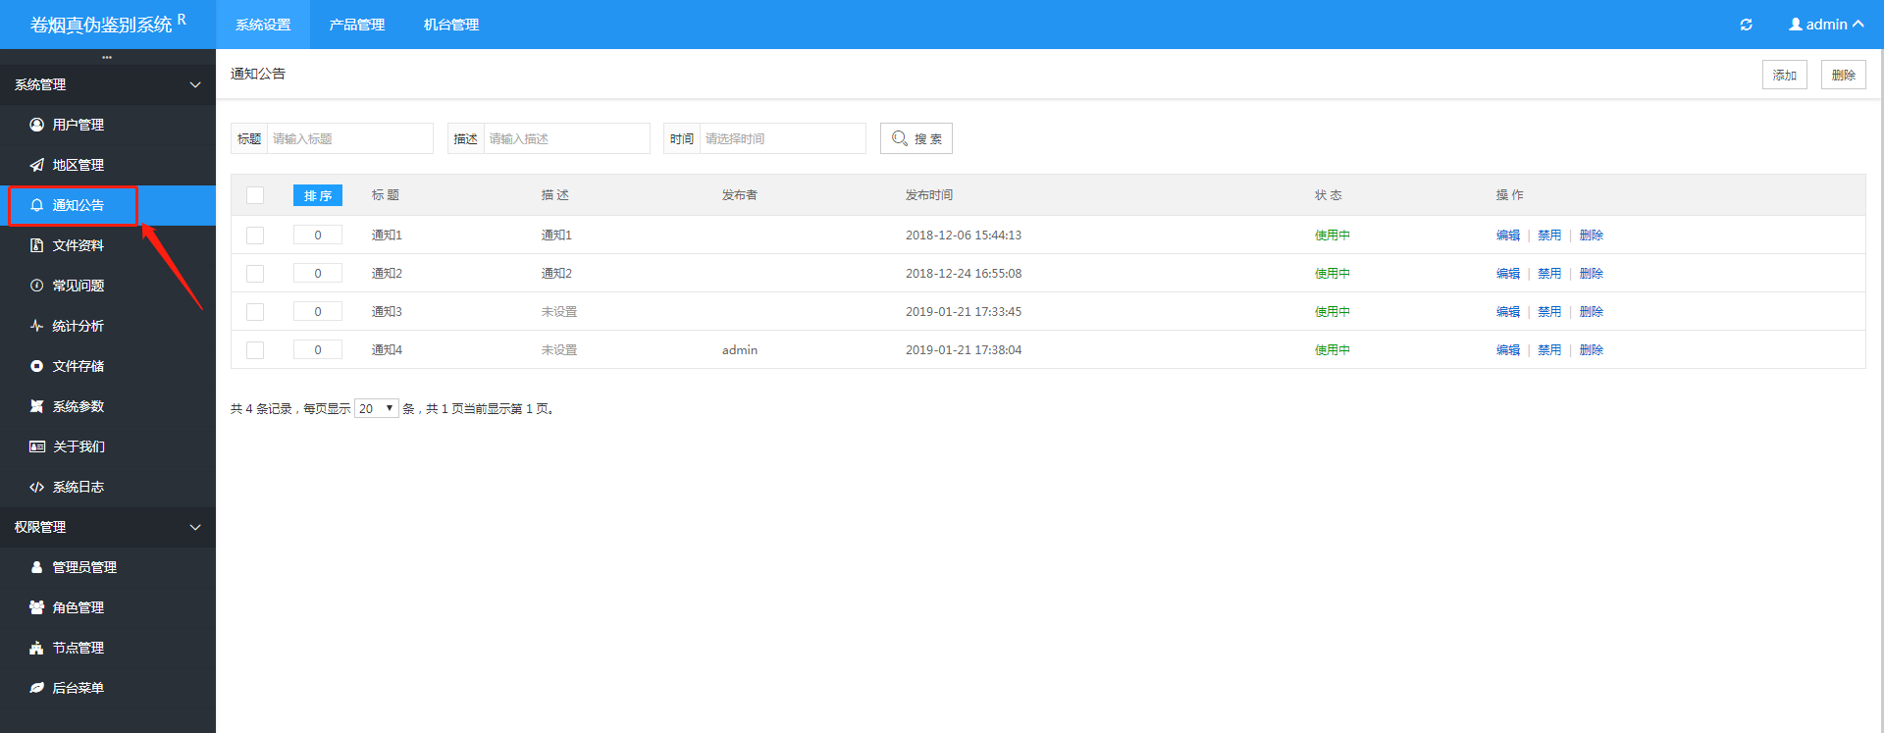

1. 添加

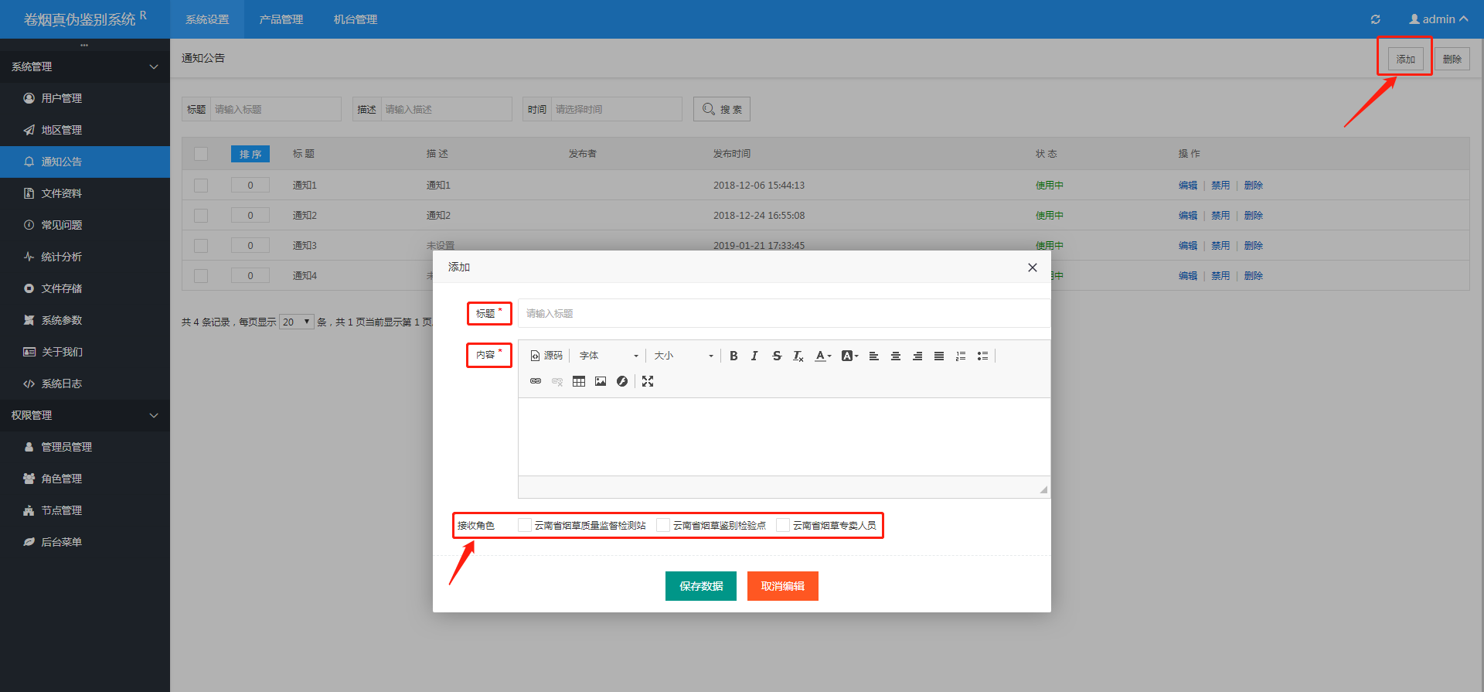

点击右上角“添加”按钮，根据弹出的对话框提示完成通知公告的添加，必须填写标题与内容，且在下方“接收角色”处选择此条通知公告发布的接收对象，点击“保存数据”可完成添加。

1. 删除

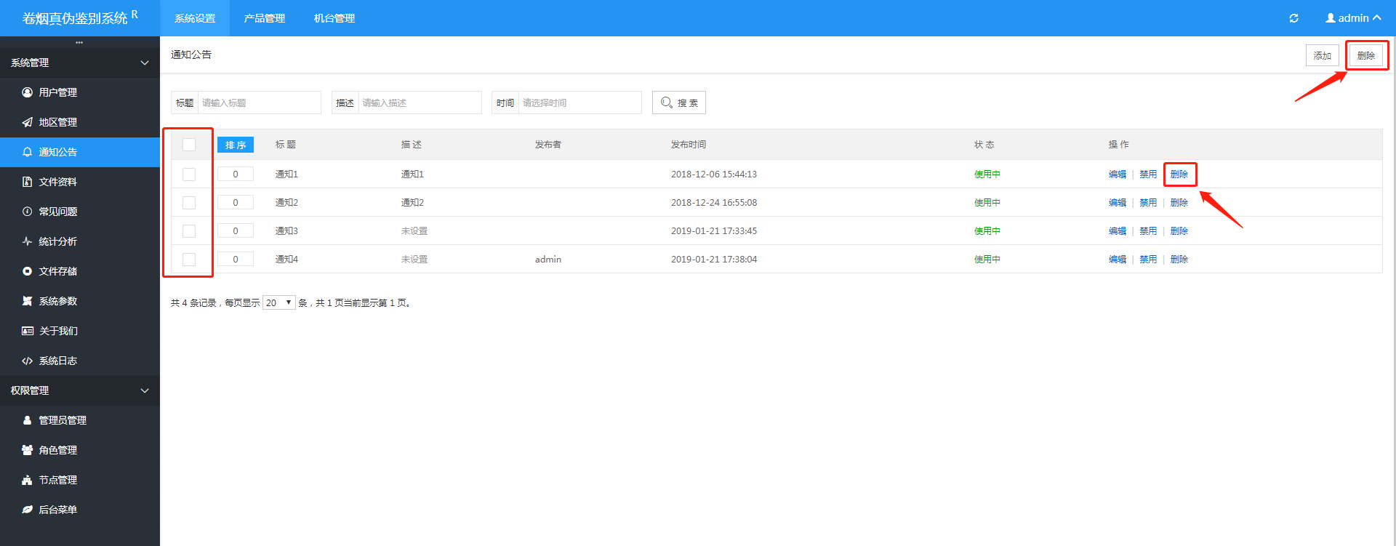

可通过通知公告前面的勾选框勾选后，点击右上角“删除”按钮进行批量删除，也可以在每条通知公告后面的“删除”选项进行删除。

1. 其他

“编辑”菜单可针对已添加的通知公告进行再编辑，“禁用”可将已添加的通知公告使用状态变为禁用，“启用”可将被禁用的通知公告状态恢复为可使用状态。

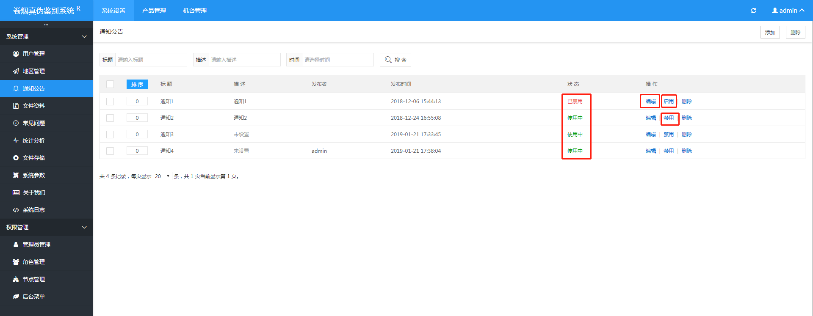

可以查看所有已经添加的通知公告，也可通过条件进行筛选，筛选条件有“标题”、“描述”、“时间（添加的时间）”，点击“搜索”按钮进行筛选：

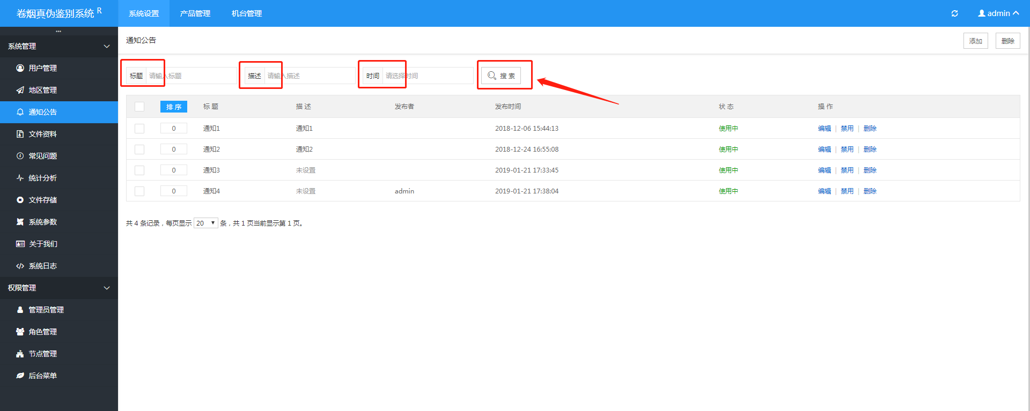

4、文件资料

通过系统后台上传相关的文件资料，通过选择文件类型与接收者的角色，实现在APP中不同用户接收与查看相应的文件资料的目的。

1. 添加

通过页面右上角的“添加”按钮，根据弹窗提示完成操作，“标题”处填入该文件资料的标题，点击“点击上传”弹出上传文件的对话框，选择需要上传的文件后确认后可添加文件，一次选择“文件类型”与“接收角色”后“保存数据”即可添加文件资料。

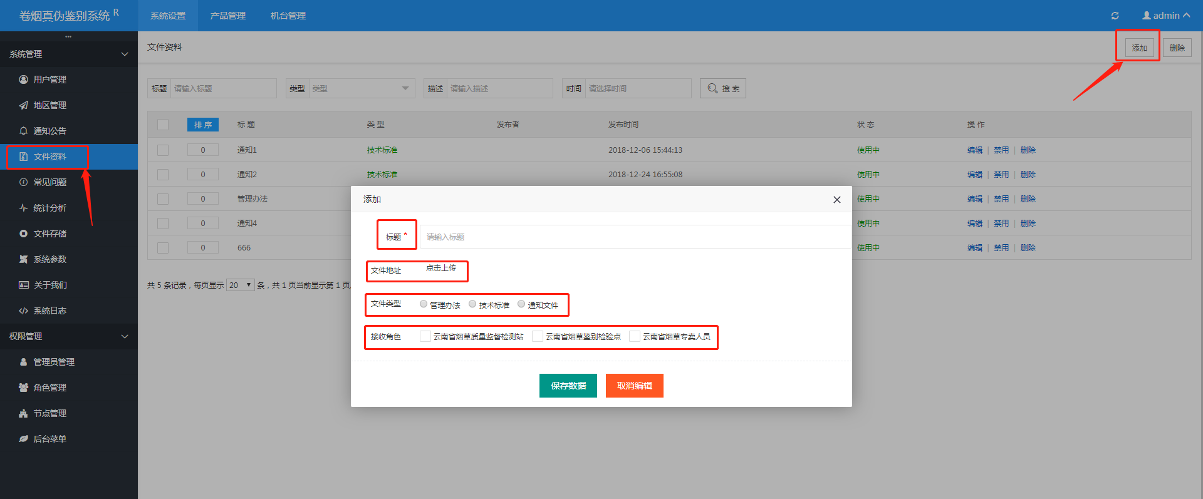

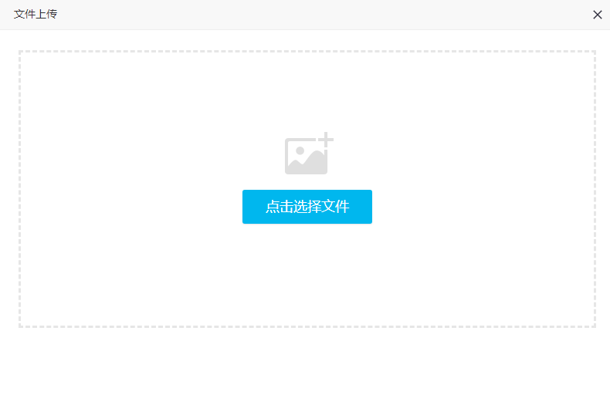

1. 删除

可通过列表前的勾选框勾选多个后点击页面右上角“删除”按钮进行批量删除，也可通过每条信息后面的“删除”按钮来删除已添加的资料信息。

1. 其他

每条信息后面的“编辑”可以重新编辑该条信息，“禁用”可将已添加的信息使用状态变为禁用，“启用”可将被禁用的信息恢复为可使用状态。

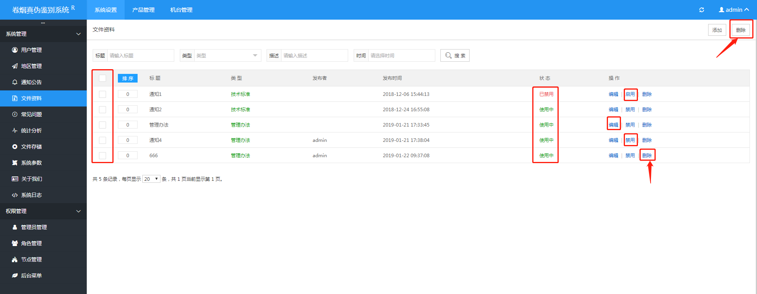

可以通过条件来筛选查看已经添加的文件资料信息，筛选条件有“标题”、“类型”、“描述”、“时间”，若不筛选则默认显示全部已添加的信息。

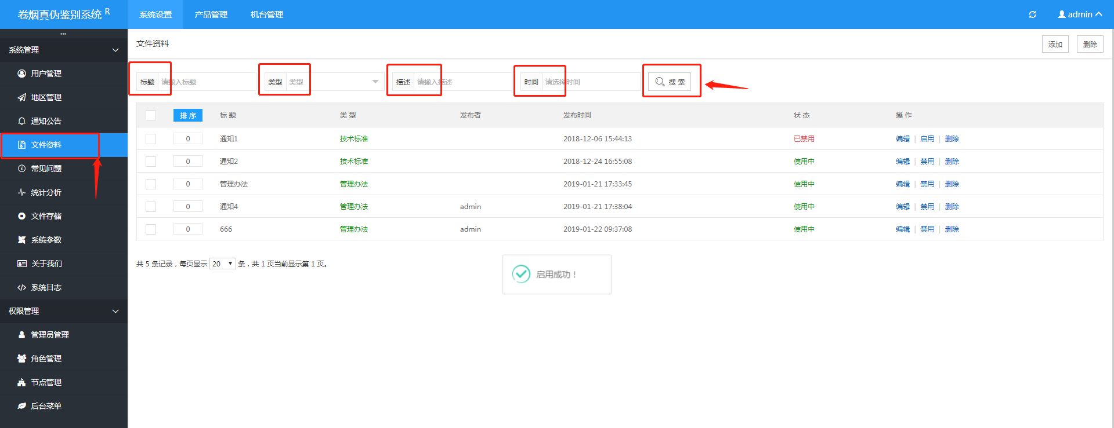

1. 常见问题

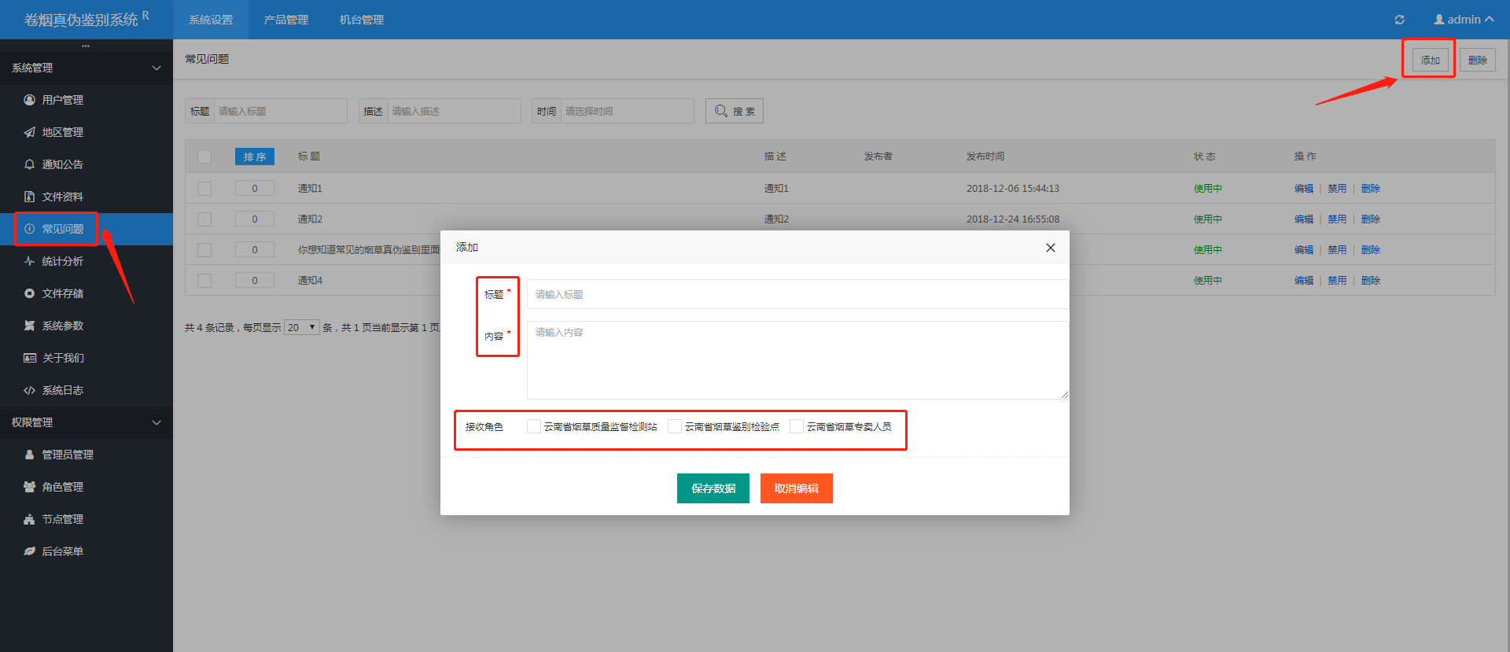

通过系统上传常见的问答，可以通过条件筛选查看已添加的问答信息，若不筛选则默认显示全部问答。

1. 统计分析

通过统计APP上使用者使用“在线咨询”功能咨询的问题，按被提及到的问题的频率平排序，按频率的由高到低依次从上往下排列，并在APP的“统计分析”下面排列显示。可以通过输入问题的内容、提问者的角色与所在地区来筛选问题。

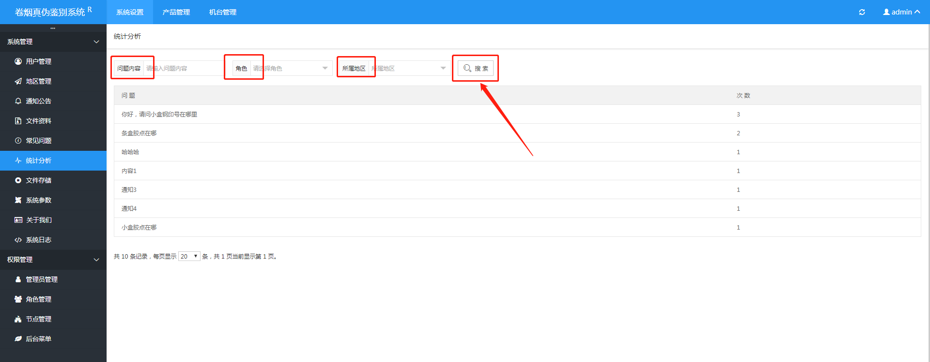

1. 文件存储【建议开发人员进行管理】

显示该系统的文件存储信息：

（1）Storage：切换静态文件存储地址，默认本地；

（2）AllowExts：添加系统允许上传的文件格式；

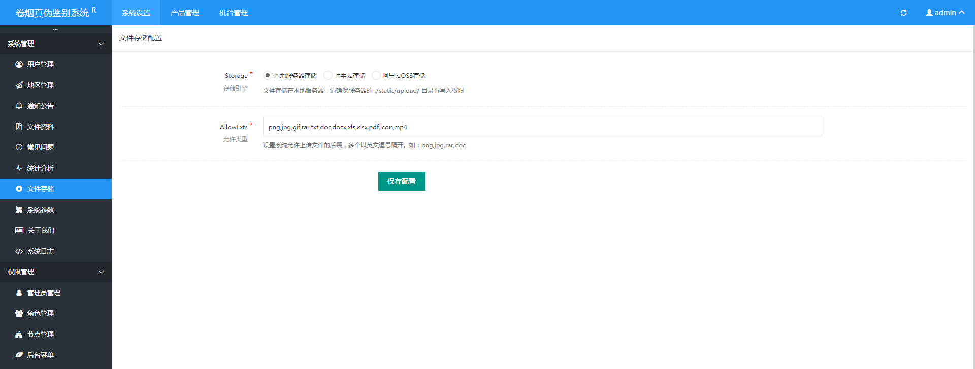

1. 系统参数

显示该系统的参数信息：

（1）AppName：填写系统标题栏；

（2）AppVersion：填写系统版本号；

（3）SiteName：填写站点名称；

（4）CopyRight：填写版权信息；

（5）Miitbeian：填写备案信息；

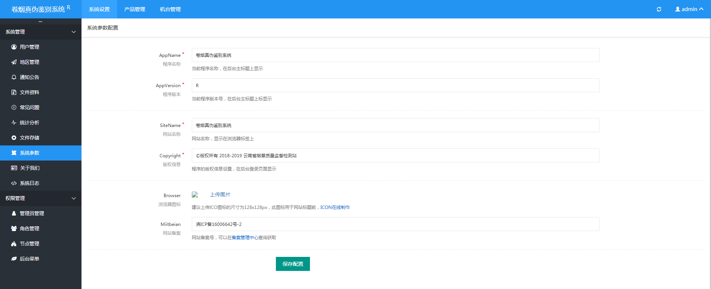

1. 关于我们

App端【关于我们】相关企业信息展示：

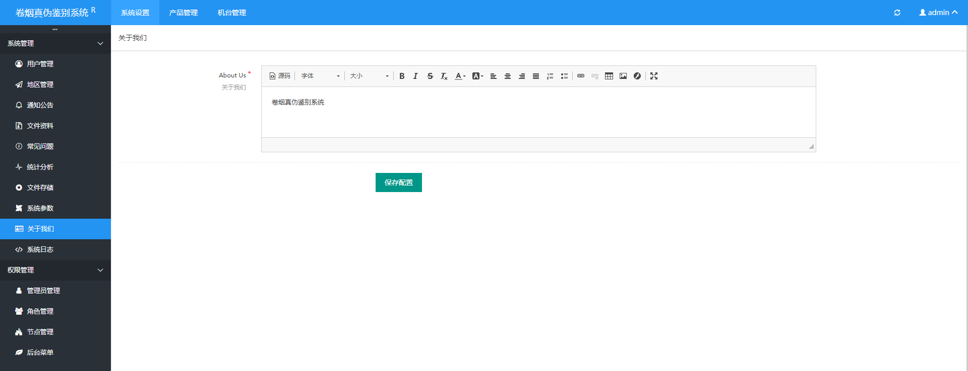

1. 系统日志

记录该系统管理员在后台的操作日志：

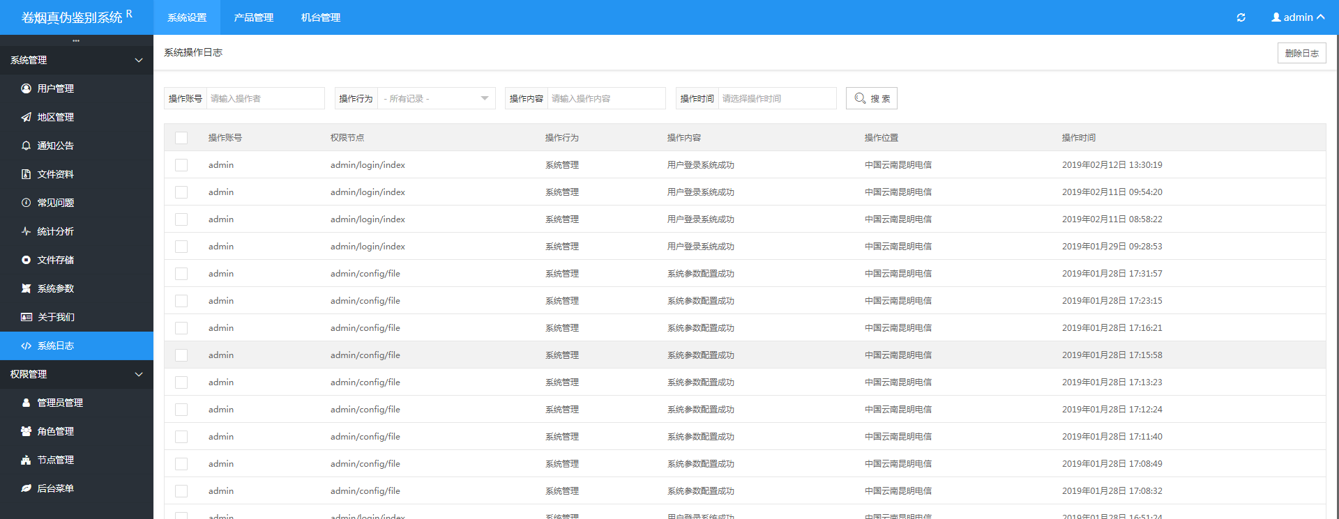

2.1.2权限管理【建议开发人员进行管理】

1. 管理员管理

后台管理员的添加、编辑、授权、修改密码、开启/禁用、删除、查询等管理

1. 角色管理

后台管理员所属角色的添加、编辑、开启/禁用、删除、查询等管理

1. 节点管理

后台菜单节点的添加、编辑、开启/禁用、删除等管理

1. 后台菜单

后台菜单的添加、编辑、开启/禁用、删除、排序等管理

2.2产品管理

点击顶部菜单栏的“产品管理”进入到“产品管理”模块，左侧显示该模块下的菜单栏。

2.2.1品牌管理

对烟草的品牌信息进行编辑管理

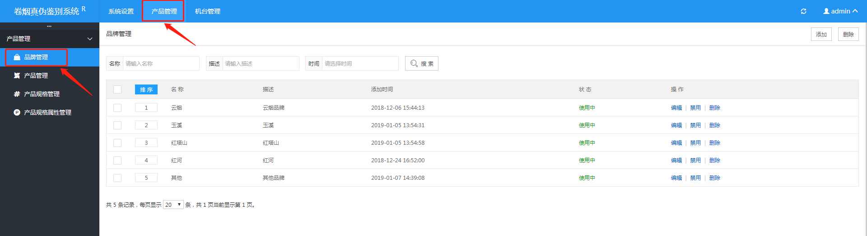

1. 添加

通过“添加”按钮新增卷烟品牌信息，按提示输入品牌名称与描述，上传商标图之后“保存数据”即完成品牌的新增，界面如图：

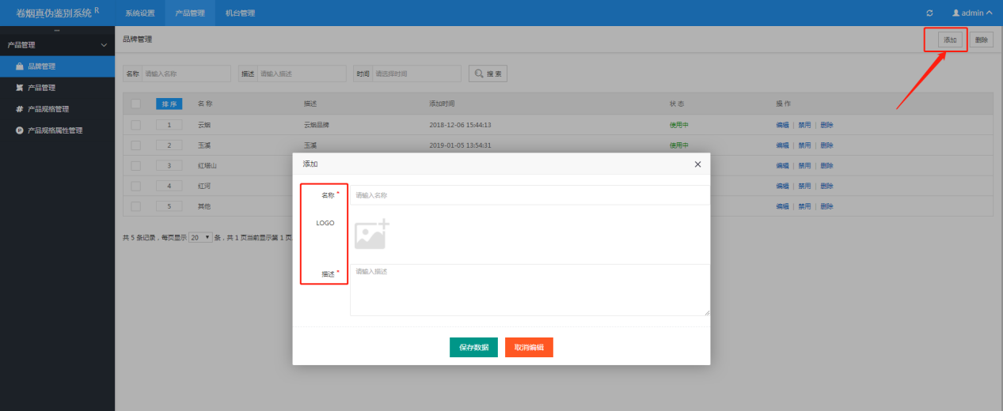

（2）删除

可以通过品牌列表前面的勾选框勾选后点击右上角“删除”进行批量删除，也可以在每条品牌信息后面直接点击“删除”来删除该条信息。

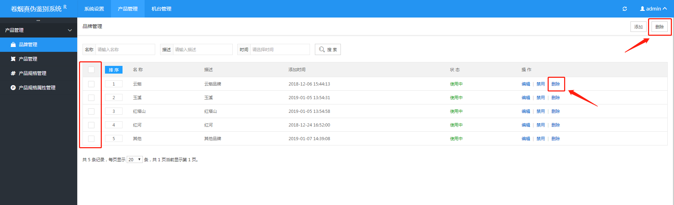

（3）其他

“编辑”菜单可对添加的品牌信息进行更改，“禁用”可禁用该品牌的信息，“启用”可将禁用的品牌信息恢复为可使用状态，“删除”可以删除该品牌信息。在“品牌管理”界面，可以通过品牌的名称、描述、添加时间等来搜索已添加的品牌信息。

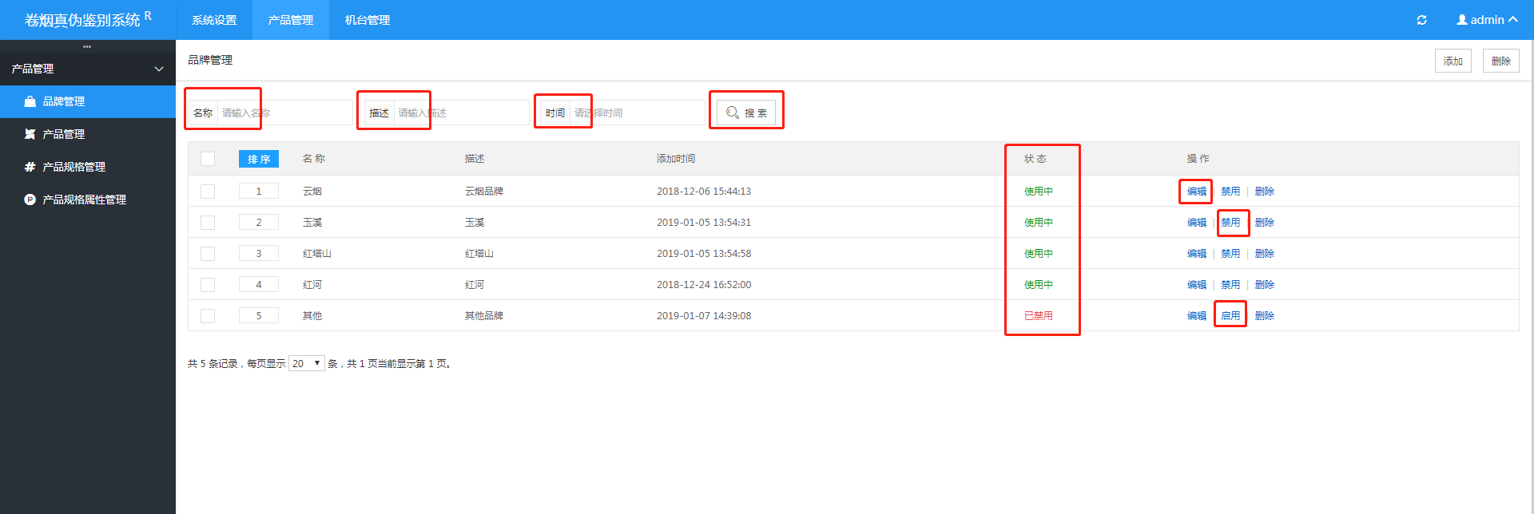

2.2.2产品管理

对产品信息进行编辑管理：

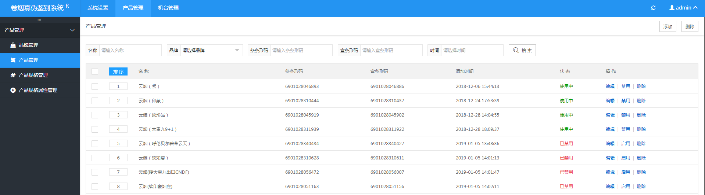

1. 添加

通过页面右上角“添加”按钮新增产品信息，进入到编辑界面，在“详细参数”界面编辑产品的详细参数，在输入框里输入正确的参数，勾选框内勾选该产品对应的规格参数；

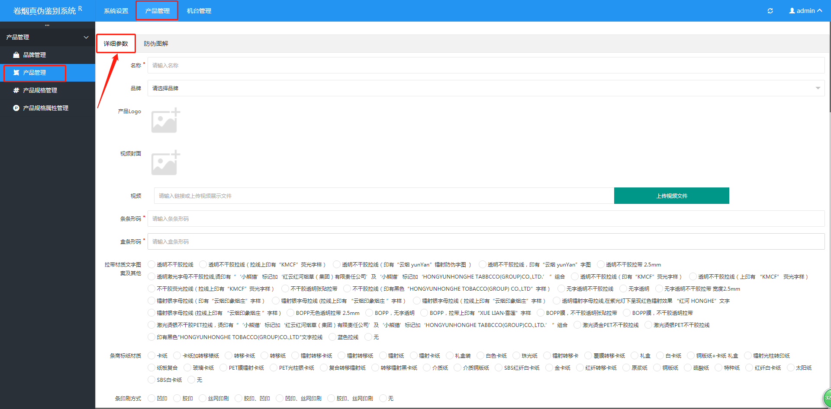

“防伪图解”界面下上传产品相对应的图片，编辑好之后点击“保存数据”即可创建一个产品的防伪数据。

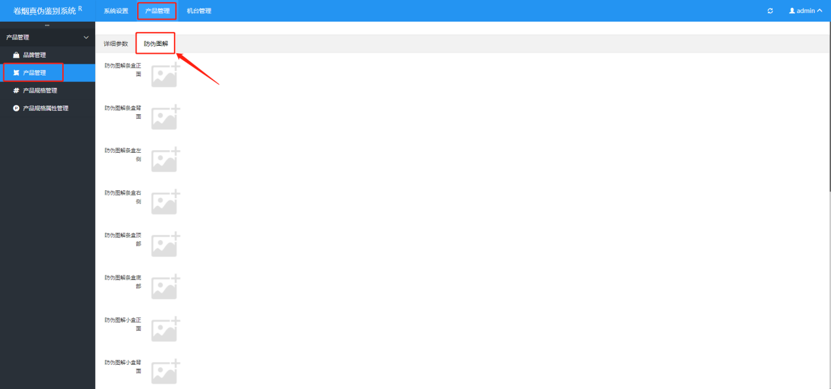

1. 删除

可通过每条信息后面的“删除”来删除产品信息，也可以通过列表前面的勾选框勾选后点击右上角“删除”按钮批量删除。

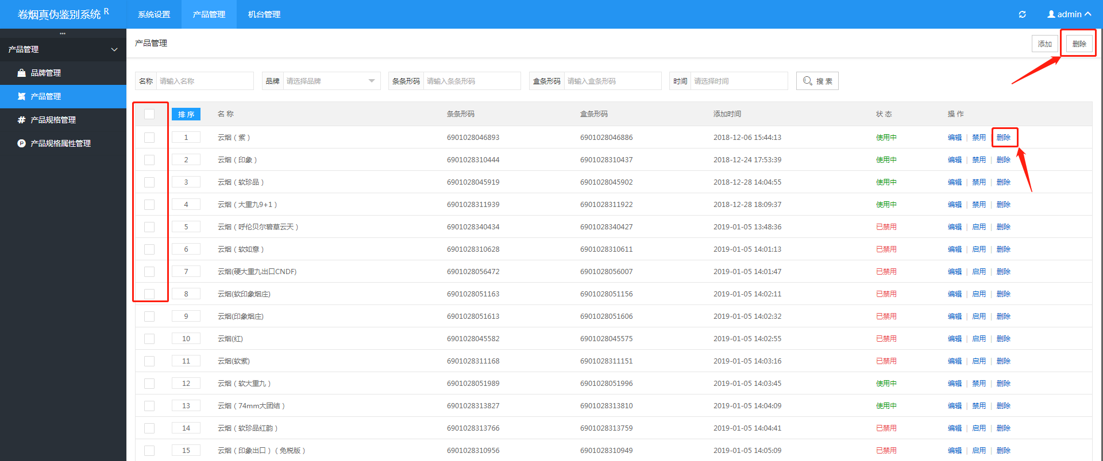

（3）其他

在产品管理界面，可以通过产品的名称、品牌、条条形码、盒条形码、产品信息添加的时间等来搜索产品信息，若不通过条件搜索则默认显示全部已添加的产品信息，且默认按照添加的时间排序。

“编辑”可对产品信息进行编辑，包括产品参数与防伪图解；“禁用”可使产品的状态显示为禁用状态，“启用”可以将被禁用的产品信息恢复为可使用的状态。

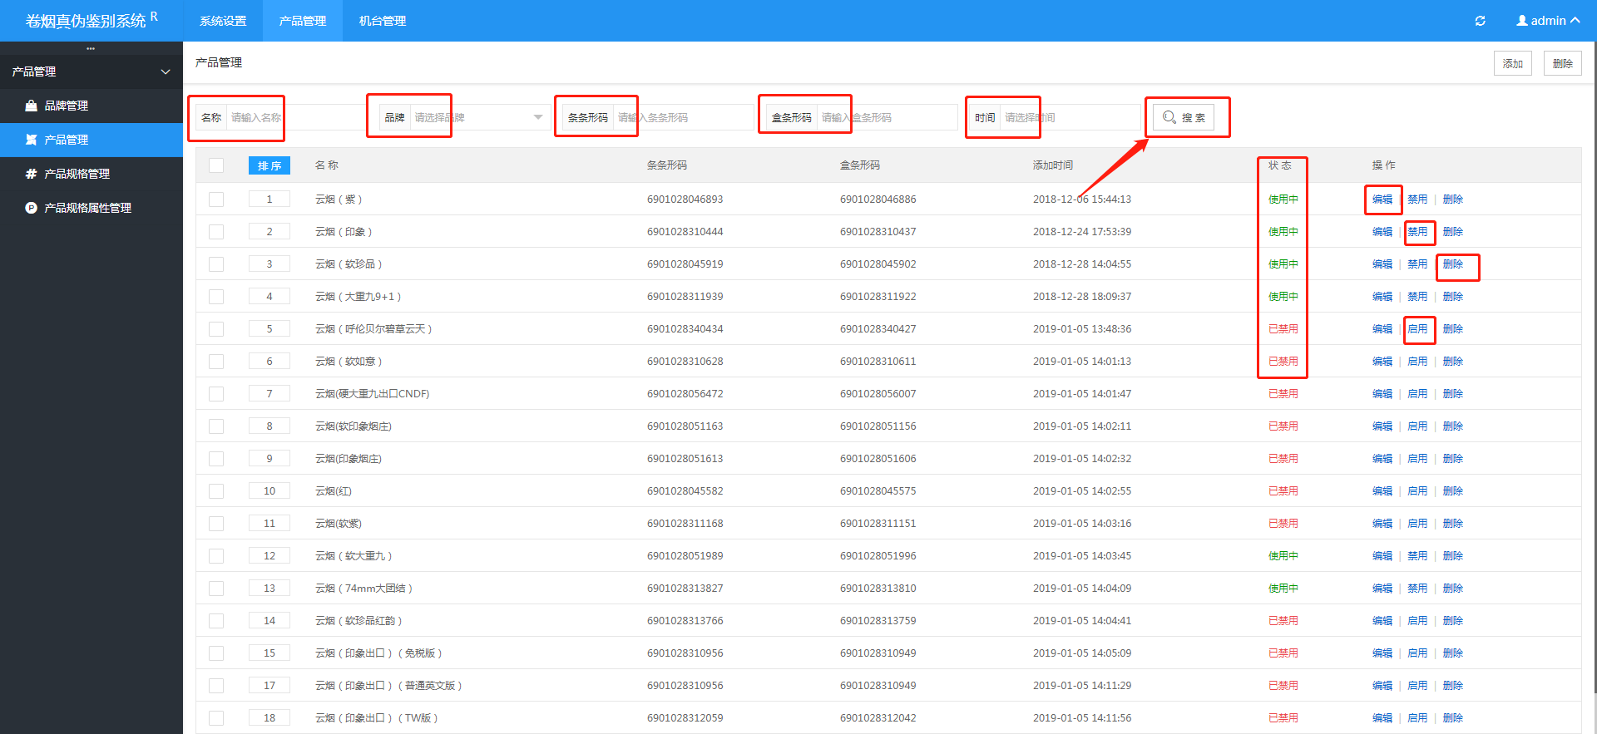

注意：防伪图解部分，分为三块（条盒+小盒+烟支），每一行上传选项对应代表一个位置的缩略图（图1）+防伪图（图2），多余上传无效，如下图；

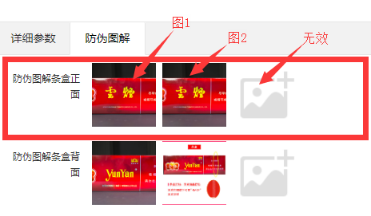

其中烟支无钢印号和胶点上传，只在其他那栏无限上传图片，以缩略图（图1）+防伪图（图2）交替方式进行上传，不限图片数量，如下图；

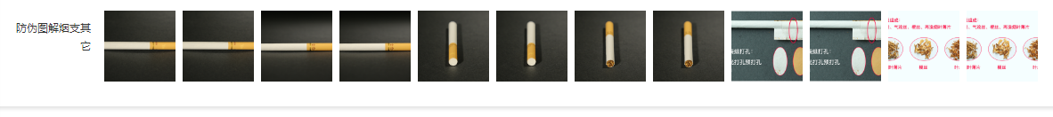

2.2.3产品规格管理

可编辑产品的规格信息；

2.2.4产品规格属性管理

可编辑产品的规格所具有的属性信息；

2.3机台管理

对包装机型的相关信息进行管理；进入系统点击顶部菜单栏的“机台管理”进入到“机台管理”模块，左侧显示该模块下的功能菜单；

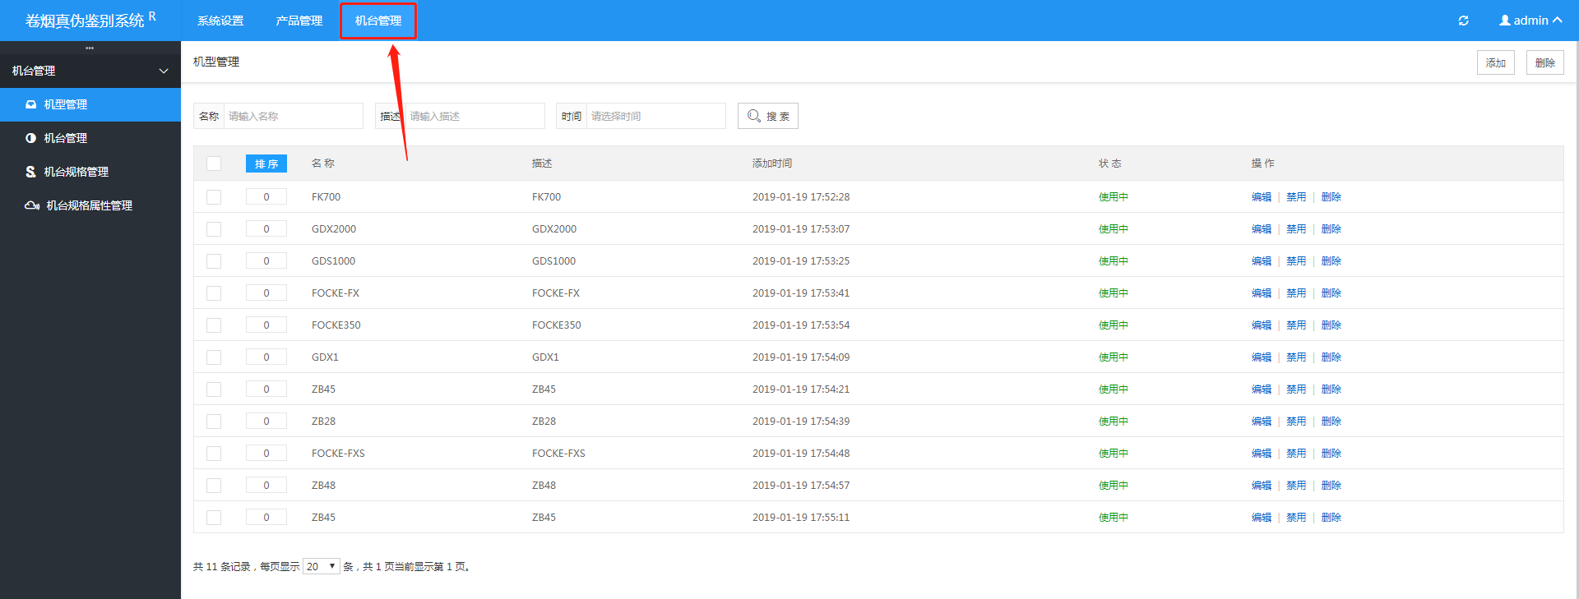

2.3.1机型管理

可添加、编辑包装机的型号；通过“添加”按钮新增机型信息；通过机型信息前面的勾选框勾选后点击右上角“删除”按钮进行批量删除，也可以通过每条信息后面的“删除”菜单直接删除；“编辑”菜单对已添加的机型信息进行编辑，可以修改机型的名称和描述；“禁用”菜单可禁用该条信息；“启用”菜单可将已被禁用的信息恢复为可使用状态；

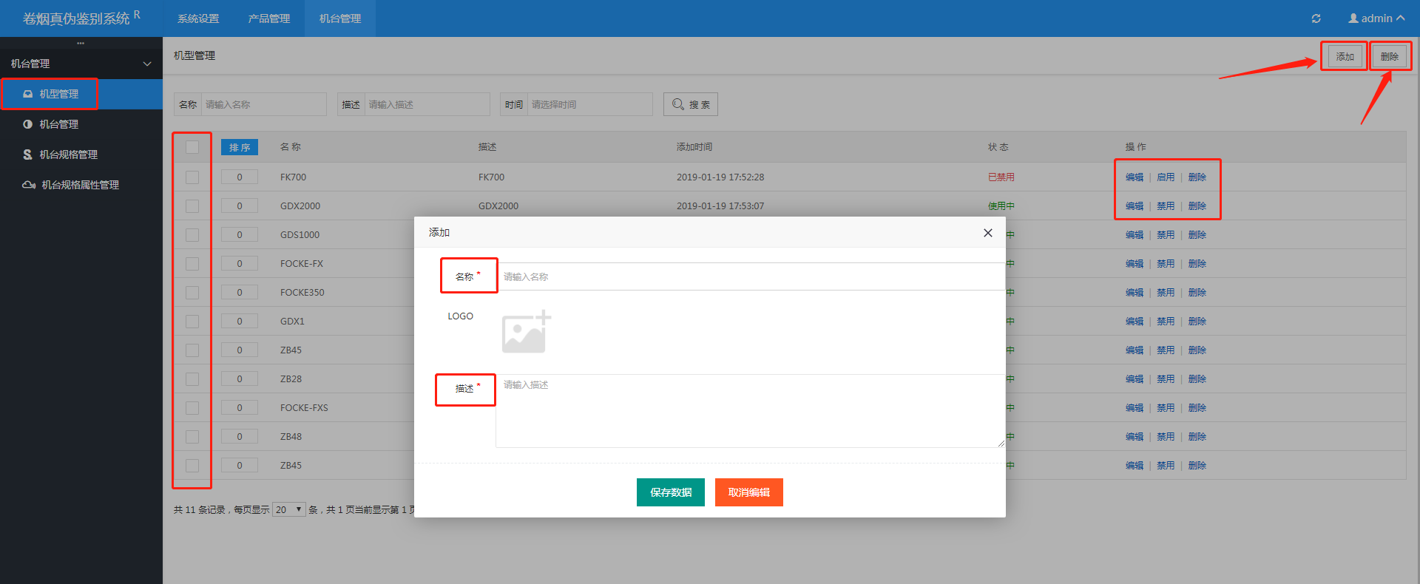

2.3.2机台管理

添加、编辑包装机的机台号信息；通过“添加”按钮新增机台号信息，点击“添加”可进入到“详细参数”界面，编辑好参数信息后保存数据即可添加一个机号的机型信息；

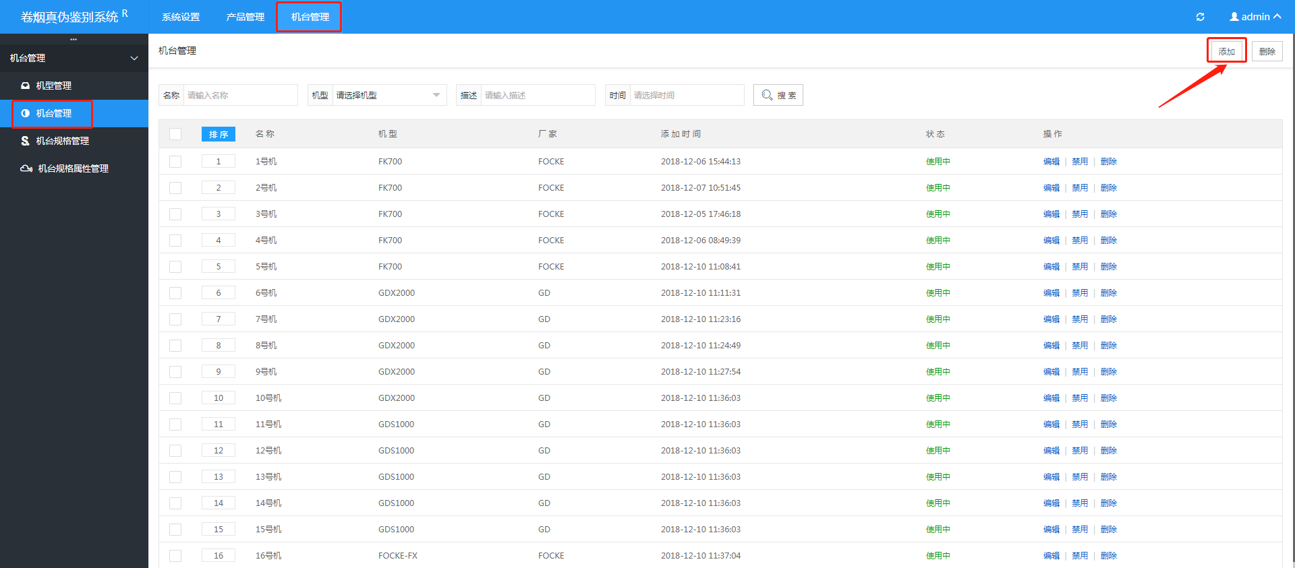

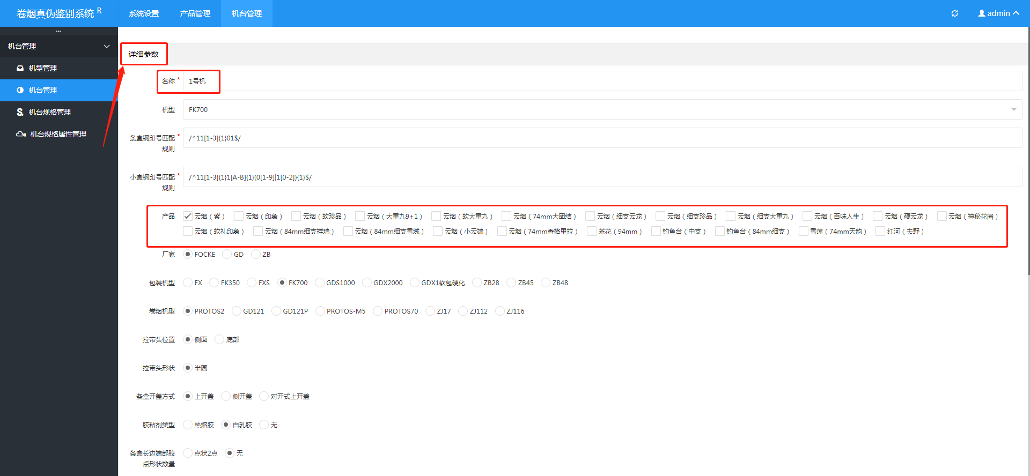

通过每条信息前面的勾选框勾选后点击右上角“删除”按钮进行批量删除，也可以通过每条信息后面的“删除”菜单直接删除；“编辑”菜单对已添加的机台号信息进行编辑，点击“编辑”进入到“详细参数”界面更改参数；“禁用”菜单可禁用该条信息；“启用”菜单可将已被禁用的信息恢复为可使用状态；

注意：添加编辑机台时，须选择所属机型

2.3.3机台规格管理

添加、编辑包装机型的规格信息；

2.3.4机台规格属性管理

添加、编辑包装机型的规格属性信息；

1. 创建产品防伪数据的步骤
2. 在“产品管理”模块下的“品牌管理”中添加产品的品牌信息；
3. 在“产品管理”模块下的“产品管理”页面添加产品，编辑详细参数后保存数据；
4. 进入到“机台管理”模块下的“机台管理”页面，找到该产品对应的机台号，进入到“编辑”状态下勾选产品的名称（已添加且被使用的产品会自动同步到这里），完成后保存数据，此时已经建立了所需添加的产品的详细参数，并与包装机型相关联；
5. 返回到“产品管理”模块下的“产品管理”，找到新添加的该产品后进入编辑状态下，在“防伪图解”界面中将该产品所对应的防伪图片上传；